**СОДЕРЖАНИЕ**

Введение 2

1. Описание предметной области и определение требований к системе 3

2. Постановка задачи и обзор методов её решения 9

3. Спецификация системы 10

4. Модели представления системы и их описание 11

4.1 Диаграмма вариантов использования 11

4.2 Диаграмма состояний 12

4.3 Диаграмма последовательностей 13

4.4 Диаграмма классов 14

4.5 Диаграмма развёртывания 15

5. Информационная модель системы и её описание 17

6. Обоснование оригинальных решений по использованию технических и программных средств 20

7. Описание обобщенного алгоритма и алгоритмов программных модулей. 21

8. Руководство пользователя 24

9.Результаты тестирования разработанной системы и оценка выполнения задач. 28

Выводы и заключения. 30

Литература 31

# Введение

История игр насчитывает, пожалуй, лишь чуть меньше времени чем существует человечество. На современном этапе развития экономики, лотерея является масштабной динамической отраслью, приносящей не только большую прибыль их организаторам, но и значительные доходы в бюджет государства.

Помимо этого лотерея является эффективным инструментом государства для добровольного привлечения средств ее участников на цели финансирования социально значимых областей жизни общества.

Для хранения и работы с информацией о проведении лотерей и их результатов необходимо иметь систему, благодаря которой можно будет перенести письменный труд по учету результатов в приложение.

Целью данной работы является разработка автоматизированной системы учета результатов розыгрышей лотерейных билетов.

Для достижения данной цели необходимо выполнить следующий ряд задач:

* Описать предметную область
* Определить требования к системе
* Обозреть методы решения поставленной задачи
* Разработать модели представления системы и описать их
* Описать информационную модель системы
* Описать и реализовать алгоритмы работы приложения
* Написать руководство для пользователя

# 1. Описание предметной области и определение требований к системе

Лотерейный билет представляет один из видов ценных бумаг, который можно приобрести в специально отведенных для этого местах или через Интернет в онлайн режиме. Владелец этого документа имеет право на получение вознаграждения, если выигрыш выпал именно на него [1].

Появление первых билетов и лотереи неразрывно связаны. Существует множество версий возникновения лотереи. По предположениям некоторых ученых появление розыгрышей связано с Древней Грецией, но большинство историю возникновения связывают с Древним Китаем или Римом. Примерно в 100 году до н.э., когда у власти была династия Хань, в Китае проводилась лотерея, наподобие нынешней игры «Кено». В результате были получены огромные средства, пущенные на Великую Китайскую стену. Древнеримские правители Нерон и Август любили устраивать лотереи в период праздников, где разыгрывались рабы и имущество. Существовали и бесплатные лотереи для плебеев. Интересно появление самого слова «лотерея». Лингвисты предполагают его происхождение от франкского «hlot», т.е. жребий. В английском языке считают, что это слово «lot», т.е. «доля». Возможно, это было итальянское lotto, что значит судьба. Ведь в сущности, эта игра во многом зависит от везения, свойственного отдельным людям, либо от неожиданного поворота судьбы.

Февраль 1466 г. является датой зарождения лотерейных игр в Европе. В это время в г. Брюгге (Бельгия) состоялся розыгрыш, посвященный памяти художника Яна Ван Эйка. Его организатором была вдова художника. Средства от лотереи поступили в помощь нуждающимся. Позже лотерейные игры, в которых принимали участие все желающие, приобрели большую популярность. Все полученные средства направлялись на благоустройство старых и строительство новых сооружений. Чтобы наполнить государственную казну, в 1520 году во Франции вышел указ короля Франциска о проводимых впервые лотерейных играх в 5 крупных городах. В 1530 г. во Флоренции прошла итальянская лотерея, где первый раз разыграли денежные призы. Согласно указа от 1863 г., в Италии регулярно проводятся национальные лотереи. А вот во Франции розыгрыши перестали проходить с 1820-х годов до 1933 г. Для выхода из глубокого финансового кризиса с 1559 года возникают лотереи в Англии. На полученные средства ремонтировались порты, гавани, возводились мосты и другие сооружения. В 1825 г. власти Великобритании отказались от проведения лотерейных игр, т.к. этого потребовала парламентская оппозиция. Числовые лотерейные игры впервые состоялись в Голландии в 1726 году.

В 1612 г. состоялась первая лотерея в Америке. Собранные средства направили на обустройство первой колонии, которая была основана на территории сегодняшних США. Лотереи развивались хаотично, подвергались коррупционному воздействию, наблюдались многочисленные случаи мошенничества. В 1870-х годах законом было запрещено проведение лотерей в США. В 1971 году появились первые государственные. В 80-х годах появилась популярная и сегодня серия мгновенной лотереи. 1983—1990 г.г. — период расцвета государственных лотерей в разных странах, в том числе и в Америке.

В часы правления Петра Первого часовщик Я.Гассенус впервые организовал лотерею, в вот государственную учредила своим указом Екатерина II в 1782 году. Проводились также розыгрыши государственных лотерей в 1892 и 1914 годах. В первом случае средства направили в помощь пострадавшим от неурожая, во втором — от войны.История лотереиВ 1918 г. советская власть запретила лотереи, так как считала их пережитком прошлого. В 1921 г. финансовая нестабильность и неурожаи стали причиной того, что лотереи были восстановлены. В последующие десятилетия появилось множество денежно-вещевых лотерей. В 1970 г. появилась спортивно-числовая лотерея «Спортлото». Ее формат основывался на старейшей числовой лотереи «кено». Половина вырученных средств направлялась на поддержание советского спорта. Из 49 номеров игроку необходимо было отгадать 6. Порядковые номера были присвоены 49 видам спорта. После успеха этой лотереи в 1976 г. появилась игра 5 из 36, доходы от которой были направлены на нужды Олимпиады-1980, а в 1986-м — 6 из 45, сменившая 6 из 49. Сегодня существует множество различных весьма привлекательных лотерей. Чтобы защитить свои права, лучше выбирать государственные лотереи.

Лотерея — игра, которая проводится в соответствии с договором и в которой одна сторона (организатор лотереи) проводит розыгрыш призового фонда лотереи, а вторая сторона (участник лотереи) получает право на выигрыш, если она будет признана выигравшей в соответствии с условиями лотереи. Договор между организатором лотереи и участником лотереи заключается на добровольной основе и оформляется выдачей лотерейного билета, квитанции, другого документа или иным предусмотренным условиями лотереи способом.

Выигрыш — часть призового фонда лотереи, определяемая согласно условиям лотереи, выплачиваемая в денежной форме участнику лотереи, передаваемая (в натуре) в собственность или предоставляемая участнику лотереи, признанному выигравшим в соответствии с условиями лотереи.

Призовой фонд лотереи — совокупность денежных средств, иного имущества или услуг, предназначенных для выплаты, передачи или предоставления выигрышей согласно условиям лотереи.

Розыгрыш призового фонда лотереи — процедура, которая проводится организатором лотереи или по его поручению оператором лотереи с использованием лотерейного оборудования, которая основана на принципе случайного определения выигрышей и с помощью которой определяются выигравшие участники лотереи и подлежащие выплате, передаче или предоставлению этим участникам выигрыши.

Лотерейный билет — документ, удостоверяющий в соответствии с настоящим Федеральным законом право на участие в лотерее и служащий для оформления договорных отношений организатора лотереи с участником лотереи. Лотерейный билет является защищенной от подделок полиграфической продукцией.

Организатор лотереи — Российская Федерация, субъект Российской Федерации, муниципальное образование или созданное в соответствии с законодательством Российской Федерации, имеющее место нахождения в Российской Федерации и получившее в соответствии с настоящим Федеральным законом право на проведение лотереи юридическое лицо. Организатор лотереи проводит лотерею непосредственно или через оператора лотереи посредством заключения с ним договора (контракта) и несет ответственность перед участниками лотереи за исполнение своих обязательств по договору (контракту).

Организация лотереи — осуществление мероприятий, связанных с получением права на проведение лотереи.

Проведение лотереи — осуществление мероприятий, включающих в себя заключение договоров (контрактов) с оператором лотереи, изготовителем лотерейных билетов, изготовителем лотерейного оборудования, программных продуктов и (или) иных необходимых для проведения лотереи договоров (контрактов), распространение лотерейных билетов и заключение договоров с участниками лотереи, розыгрыш призового фонда лотереи, экспертизу выигрышных лотерейных билетов, выплату, передачу или предоставление выигрышей участникам лотереи.

Оператор лотереи — юридическое лицо, созданное в соответствии с законодательством Российской Федерации, имеющее место нахождения в Российской Федерации, заключившее договор (контракт) с организатором лотереи на проведение лотереи от его имени и по его поручению и имеющее соответствующие технические средства.

Распространитель лотерейных билетов — лицо, осуществляющее распространение лотерейных билетов среди участников лотереи, прием лотерейных ставок, выплату, передачу или предоставление выигрышей на основании заключенного с организатором лотереи или оператором лотереи договора.

Участник лотереи — лицо, обладающее правом на участие в розыгрыше призового фонда лотереи на основании заключенного с организатором лотереи договора.

Выручка от проведения лотереи — денежные средства, полученные от распространения лотерейных билетов конкретной лотереи.

Целевые отчисления от лотереи — часть выручки от проведения лотереи, направляемая на определенные статьями 11, 13 и 14 настоящего Федерального закона цели в порядке, установленном указанными статьями.

Лотерейное оборудование — оборудование, специально изготовленное и используемое для проведения лотереи, или оборудование, оснащенное лотерейными программами.

Лотерейная ставка — оплаченная игровая комбинация.

Функциональная модель проведения лотереи представлена на рисунке 1.1.

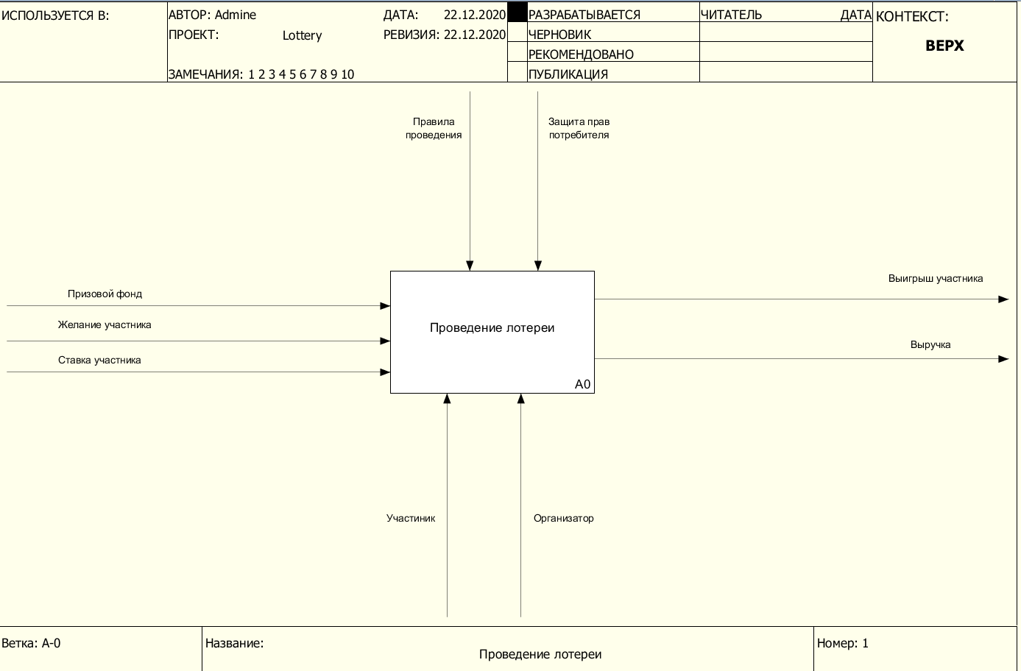

Рисунок 1.1 – Функциональная модель предметной области

Декомпозиция функциональной модели представлена на рисунке 1.2 [2]. Модель разбивается на 4 подпроцесса: организация розыгрыша, приобретение билетов на розыгрыш, проведение розыгрыша и подведение результатов.

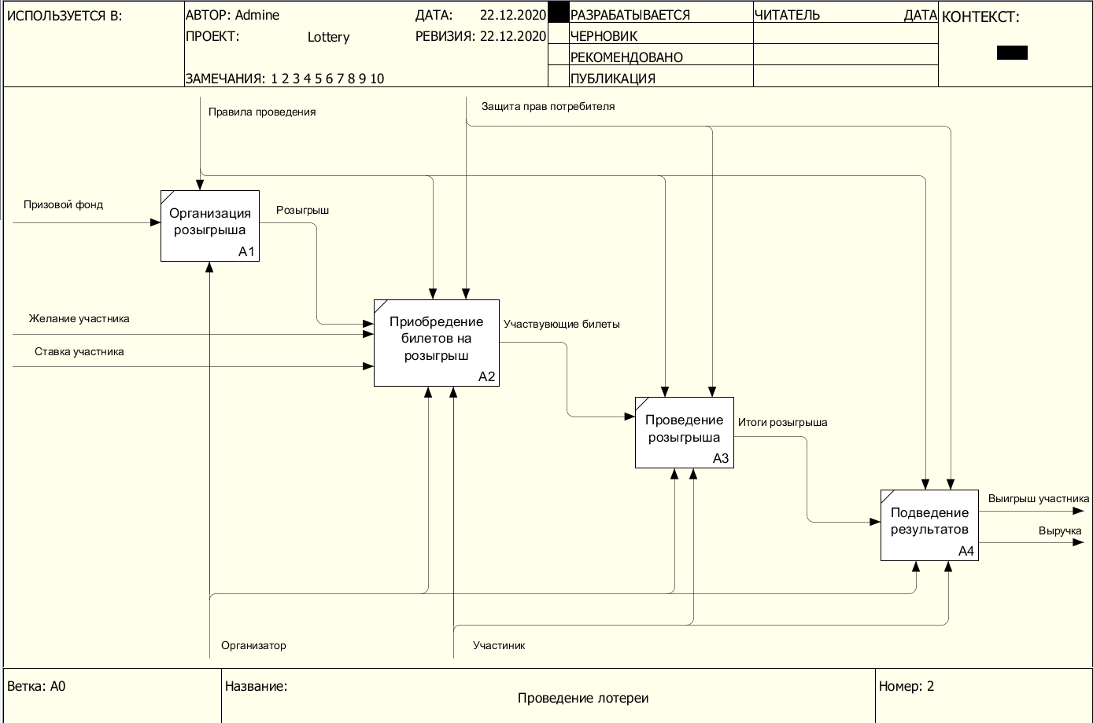

Рисунок 1.2 – Декомпозиция функциональной модели

Поскольку система предназначена для учета результатов розыгрышей, а не проведения розыгрышей, к ней определены следующие требования:

* Хранение информации о розыгрышах
* Хранение информации о билетах
* Хранение информации о типах розыгрышей
* Хранение информации о призах
* Хранение результатов розыгрыша, с выводом розыгрыша и победившего билета
* Интуитивно понятный интерфейс
* Проект должен представлять из себя веб-приложение

# 2. Постановка задачи и обзор методов её решения

Разработать веб-приложение для учета результатов розыгрышей лотерейных билетов.

В системе предполагается наличие следующих функций:

* Ввод, редактирование и удаление информации о призах
* Ввод, редактирование и удаление информации о розыгрышах
* Ввод, редактирование и удаление информации о билетах
* Ввод, редактирование и удаление информации о типах розыгрышей
* Ввод, редактирование и удаление информации о результатах

Информационная система должна быть реализована в виде web-приложения на языке Java c использованием технологий Servlets , JSP, HTML 5, CSS 3, JavaScript. Архитектура приложения должна быть выполнена в архитектуре паттерна MVC. Интерфейс приложения должен быть оформлен с использованием каскадных таблиц стилей(CSS).

Доступ к данным в СУБД должен осуществлять через драйвер JDBC, поставляемый производителем СУБД.

Для запуска приложения использовать Apache Tomcat, JDK 8/ JRE8 и выше.

Необходимо создать интерфейс, который был бы прост и понятен для пользователя. Среда разработки должна позволять с наименьшими затратами справиться с поставленной на данном этапе задачей. Этим требованиям соответствует интегрированная среда разработки, такая как Eclipse.

Интерфейс программы и данные должны быть только на русском языке.

# 3. Спецификация системы

При запуске приложения, пользователь может перейти на сайт на главную страницу, с помощью которой может перейти на любую страницу, используя главное меню.

Благодаря меню, пользователь может перейти на страницу призов, на которой будет выведен список всех призов в системе. При необходимости, пользователь может редактировать это список.

Следующая страница, на которую пользователь может перейти, это виды лотерей. На этой странице пользователь также видит список всех типов и может его изменять.

После добавления призов и типов лотерей, пользователь может перейти на страницу самих лотерей (розыгрышей), на которой выбирает, какой вид лотереи и какого числа проводиться. Также, к этому розыгрышу из списка призов пользователь выбирает какой-либо конкретный приз.

Как только лотереи созданы, пользователь может перейти на страницу билетов, на которой можно создавать билеты определенной лотереи, указывая значения номеров в билетах.

Когда сделаны все перечисленные работы, пользователь может перейти на страницу результатов, на которой будет записывать результаты розыгрышей, указывая, какой билет победил в том или ином розыгрыше.

# 4. Модели представления системы и их описание

В данном разделе будет продемонстрировано моделирование информационной системы с помощью стандарта UML, который использует графические обозначения для создания абстрактной модели системы и предназначен для определения, визуализации, проектирования и документирования в основном программных систем. UML позволяет описать систему практически со всех возможных точек зрения и разные аспекты поведения системы [3].

Для данной курсовой работы были построены такие диаграммы, как диаграммы вариантов использования, последовательности, состояний, классов, развертывания и компонентов.

### 4.1 Диаграмма вариантов использования

Диаграмма вариантов использования состоит из актеров, для которых система производит действие и собственно действия Use Case, которое описывает то, что актер хочет получить от системы [4].

В данной диаграмме вариантов использования в роли актёров выступает администратор сайта. Он может работать с каждой сущностью используя все стандартные операции. Все это видно из диаграммы на рисунке 4.1.

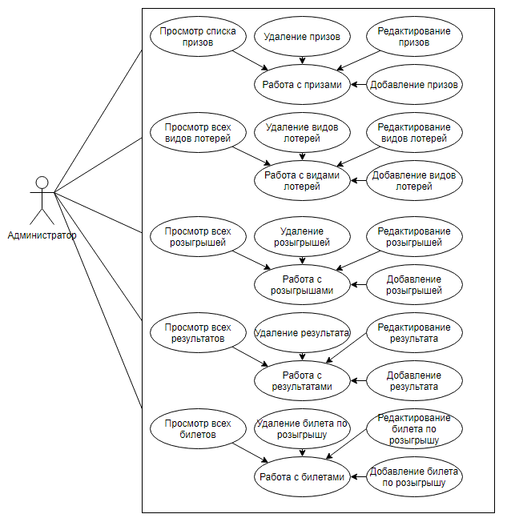

Рисунок 4.1 – Диаграмма вариантов использования

### 4.2 Диаграмма состояний

Диаграмма состояний предназначена для отображения состояний объектов системы, имеющих сложную модель поведения [5]. Она показывает пространство состояний системы или ее элементов, события, которые влекут переход из одного состояния в другое, действия, которые происходят при изменении состояния. Объекты меняют своё состояние в ответ на происходящие события и стечением времени. Диаграмма состояний представляет состояния объекта и переходы между ними, а также начальное и конечное состояние объекта

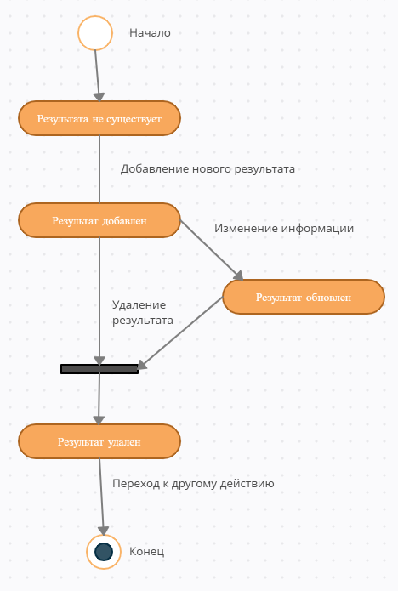

Рисунок 4.2 – Диаграмма состояний.

### 4.3 Диаграмма последовательностей

Для моделирования взаимодействия объектов во времени в языке UML используются диаграммы последовательностей [6]. Для демонстрации диаграммы последовательностей рассмотрим диаграмму, представленную в на рисунке 4.3.

Действие начинается с того, что клиент запрашивает какую-либо информацию. Программа обращается к сервлетам, которые обращаются к соответствующим сервисам, которые вызывают соответствующие методы из dao – уровня. Последние методы обращаются к базе данных, формируют информацию для отправки и возвращают на уровень выше.

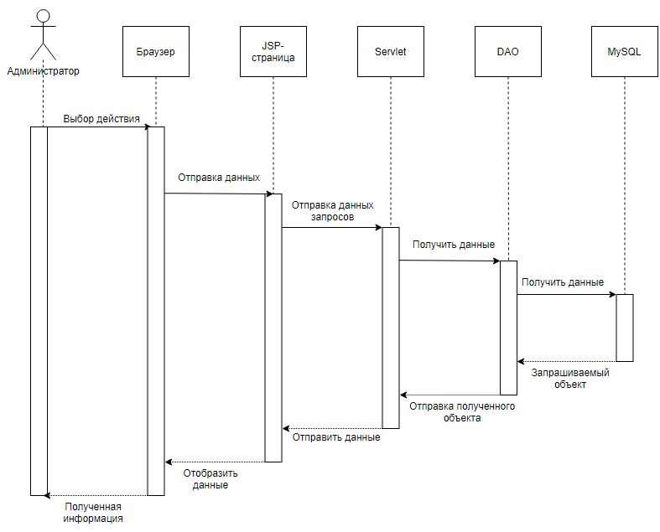

Рисунок 4.3 – Диаграмма последовательности

### 4.4 Диаграмма классов

Диаграмма классов описывает структуру системы, показывая её классы, их атрибуты и операторы, а также взаимосвязи этих классов.

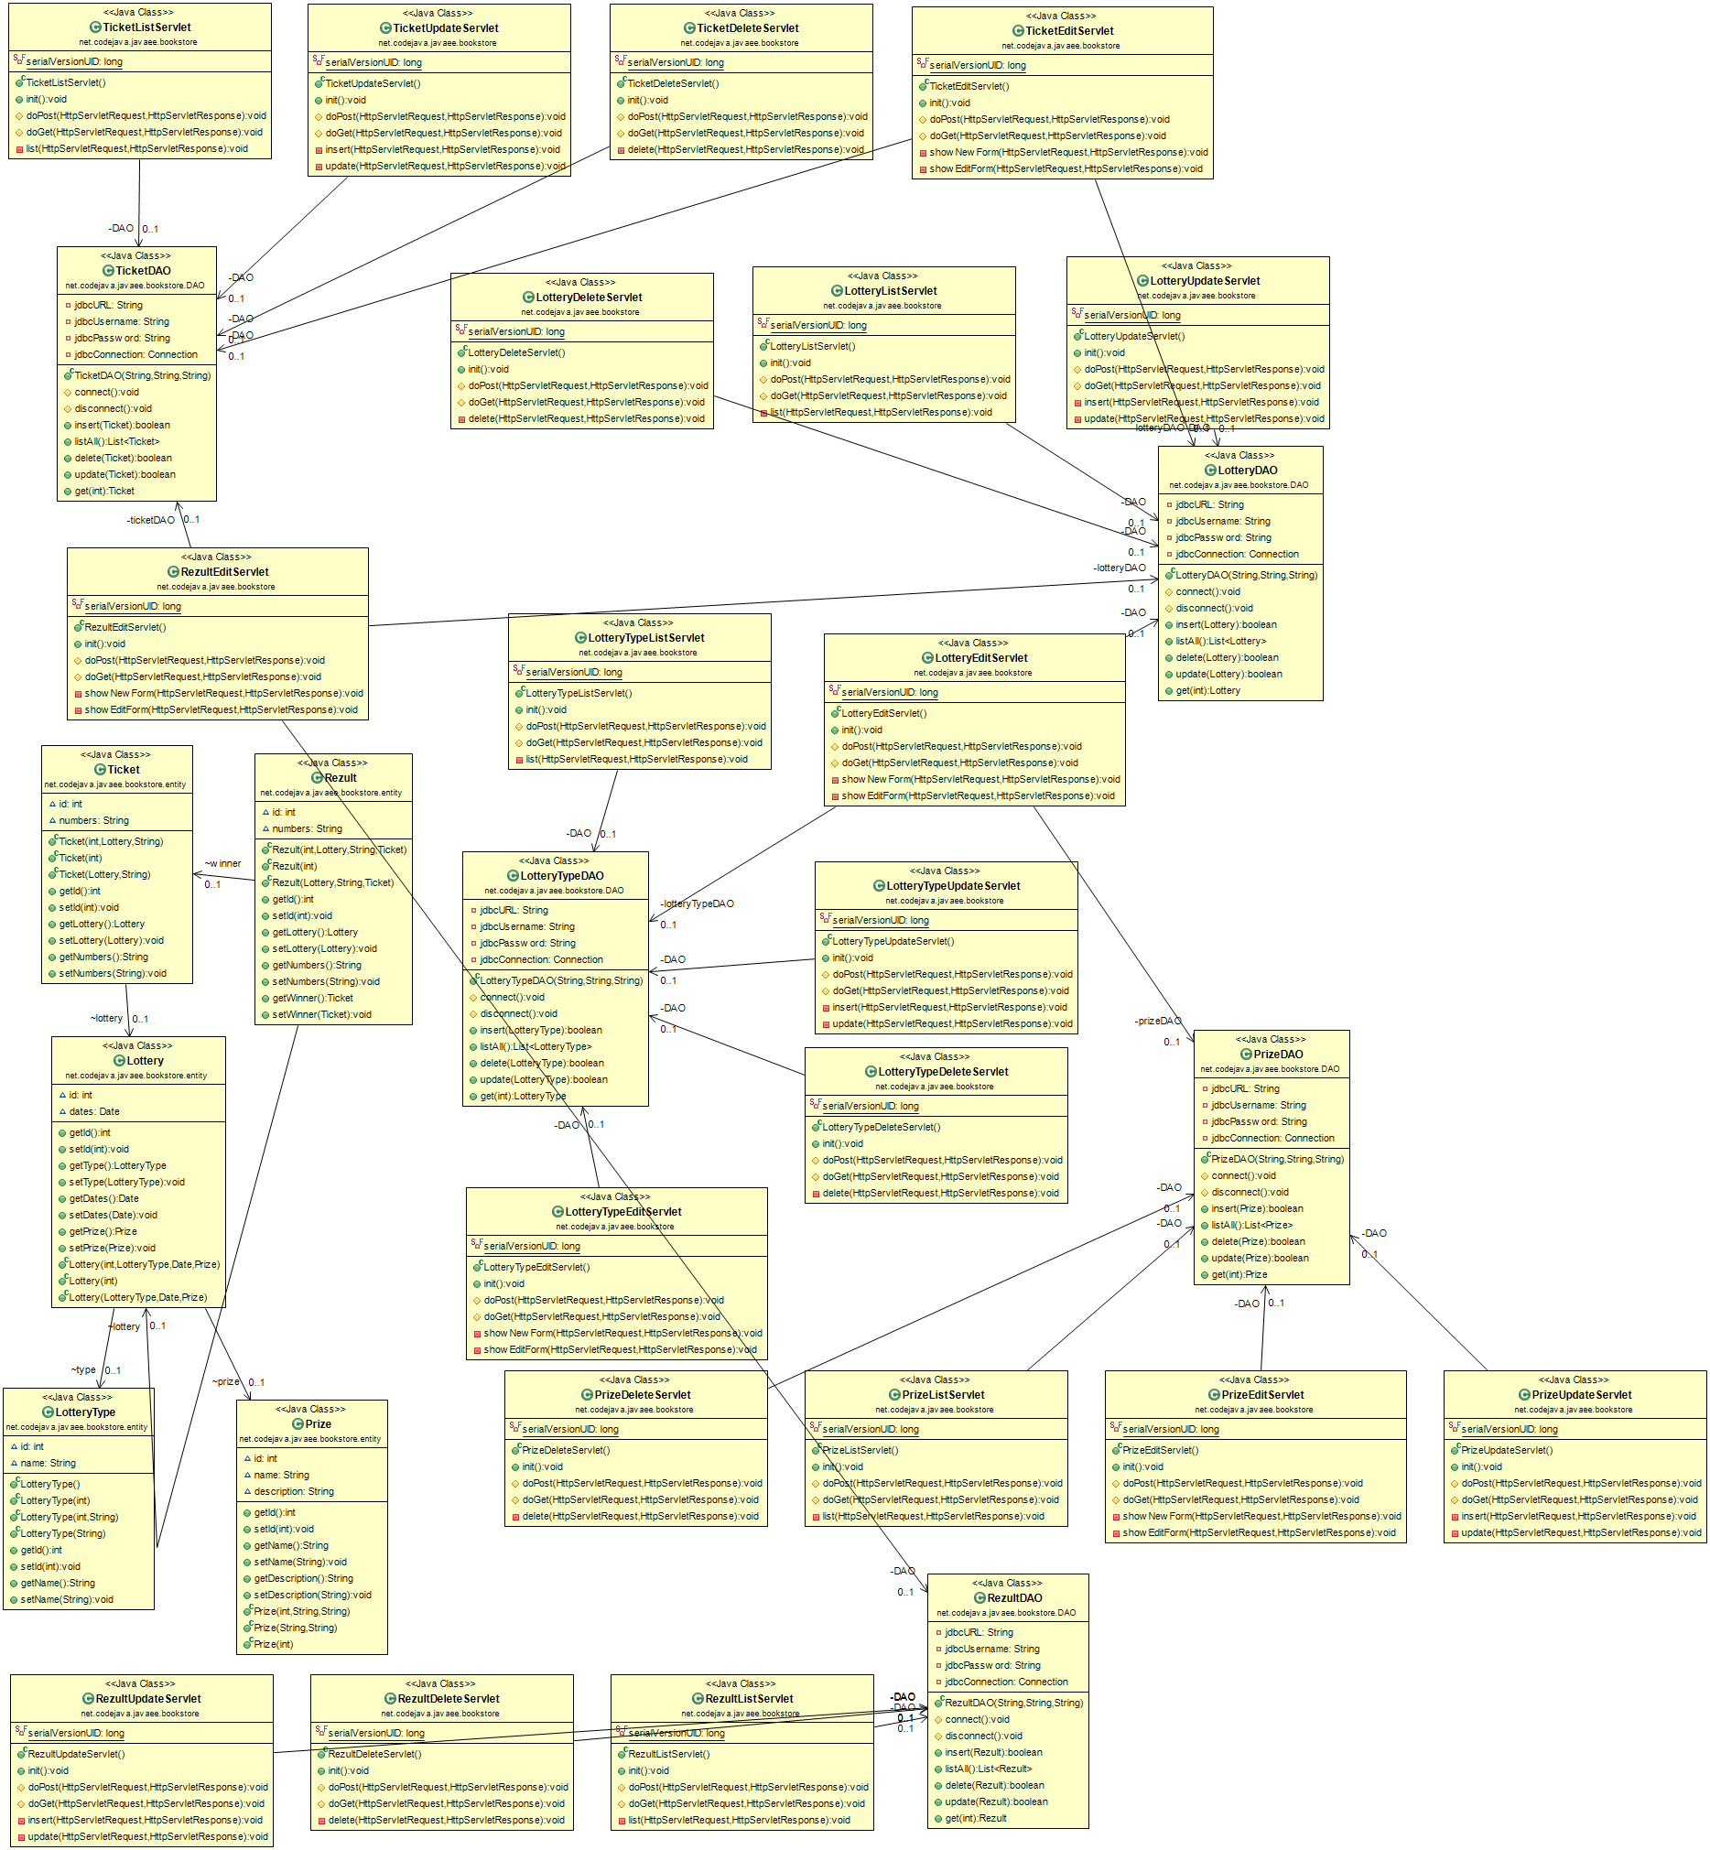

Рисунок 4.4. – Диаграмма классов

### 4.5 Диаграмма развёртывания

Диаграмма развёртывания предназначена для визуализации элементов и компонентов программы, существующих лишь на этапе ее исполнения [7].

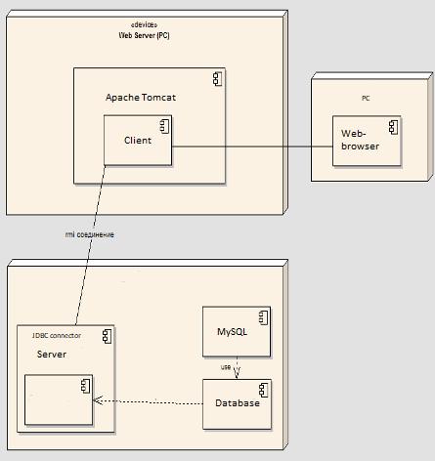

Рисунок 4.5 – Диаграмма развертывания

# 5. Информационная модель системы и её описание

Процесс построения информационной модели состоит из следующих шагов:

- определение сущностей;

- определение зависимостей между сущностями;

- задание первичных и альтернативных ключей;

- определение атрибутов сущностей;

- составление логической (logical) модели;

- переход к физическому (physical) описанию модели.

Логический уровень означает прямое отображение фактов из реальной жизни [8]. На логическом уровне не рассматривается использование конкретной СУБД, не определяются типы данных и не определяются индексы для таблиц.

На рисунке 5.1 представлена логическая модель данной системы

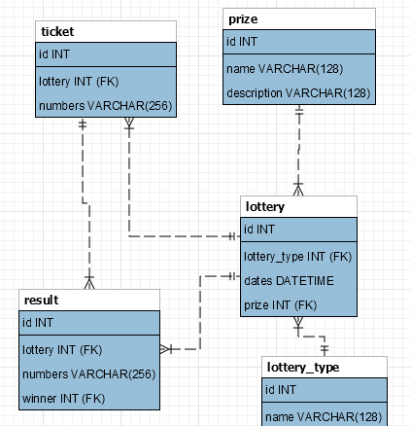

Рисунок 5.1 – логическая модель системы

Проанализировав предметную область, в проекте было решено создать следующие сущности: тип лотерей, призы, лотереи, билеты, результаты. Ниже будут описаны атрибуты каждой сущности

Тип лотереи (lottery_type)

* Id – уникальный номер (первичный ключ)
* Name – название вида

Приз (prize)

* Id – уникальный номер (первичный ключ)
* Name – название приза
* Description – описание приза

Лотерея (lottery)

* Id – уникальный номер (первичный ключ)
* lottery_type – тип лотерей
* dates – дата проведения
* prize – выигрыш лотереи

Билет (ticket)

* Id – уникальный номер (первичный ключ)
* lottery – к какой лотереи относится
* numbers – номера в билете

Результат (result)

* Id – уникальный номер (первичный ключ)
* Lottery – результат какой лотереи
* Numbers – выигрышная комбинация
* Winner – номер билета победителя

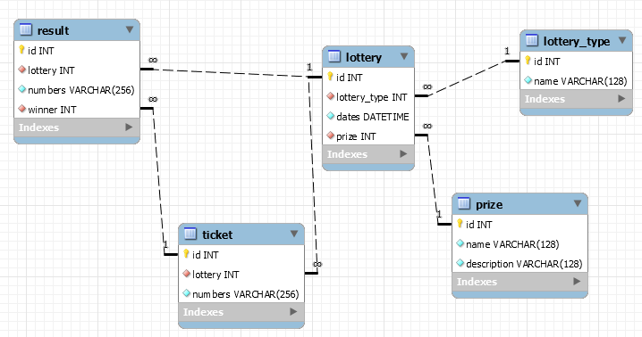

Рисунок 5.2 – физическая модель системы

# 6. Обоснование оригинальных решений по использованию технических и программных средств

При реализации данной программы были использованы следующие решения:

Использование шаблона MVC (Model-View-Controller), реализация, которого позволила чётко и структурировано разграничить части программы, что способствует удобной и быстрой расширяемости [9].

Шаблон MVC позволяет разделить данные, представление и обработку действий пользователя на три отдельных компонента:

- Модель (Model). Модель предоставляет данные (обычно для View), а также реагирует на запросы (обычно от контроллера), изменяя своё состояние.

- Представление (View). Отвечает за отображение информации (пользовательский интерфейс).

- Поведение (Controller). Интерпретирует данные, введённые пользователем, и информирует модель и представление о необходимости соответствующей реакции.

Важно отметить, что как представление, так и поведение зависят от модели. Однако модель не зависит ни от представления, ни от поведения. Это одно из ключевых достоинств подобного разделения. Оно позволяет строить модель независимо от визуального представления, а также создавать несколько различных представлений для одной модели.

Использование шаблона DAO (Data Access Object), реализация которого удобна для абстрагирования и инкапсулирования доступа к источнику данных. Он представляет собой объект, который предоставляет абстрактный интерфейс к какому-либо типу базы данных или механизму хранения. Определённые возможности предоставляются независимо от того, какой механизм хранения используется и без необходимости специальным образом соответствовать этому механизму хранения.

# 7. Описание обобщенного алгоритма и алгоритмов программных модулей.

Бизнес-логика данного проекта, как было написано в требованиях, сосредоточена в серверной части. Там реализованы такие операции, как соединение с базой данных, добавление данных в базу, удаление записей из неё, чтение и редактирование данных.

Когда пользователь выбирает определенную операцию, клиент вызывает соответствующие методы сервисов, передавая в качестве параметров необходимые данные. После того, как клиент вызвал метод, сервер получит информацию, он обрабатывает данный запрос, связывается с базой данных, если ему это требуется, и посылает клиенту результат его работы.

Ниже представлен алгоритм работы пользователя с результатами и общий алгоритм работы сервера. Алгоритм работы с другими таблицами практически такой же, как и алгоритм работы с результатами.

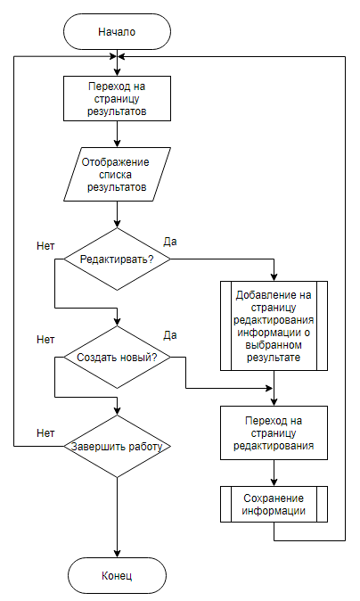

Рисунок 7.1 – Алгоритм работы с результатами

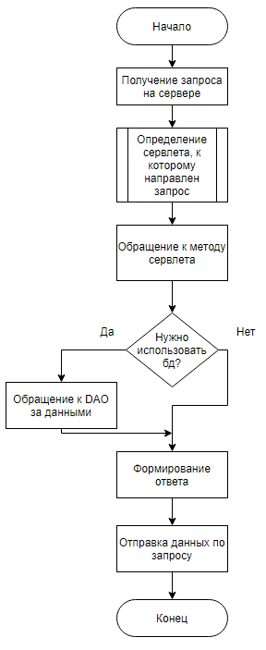

Рисунок 7.2 – Алгоритм работы серверной части

# 8. Руководство пользователя

Приложение имеет простой, интуитивно-понятный интерфейс, доступный обычному пользователю. При запуске данного приложения вы увидите главную страницу (рисунок 8.1).

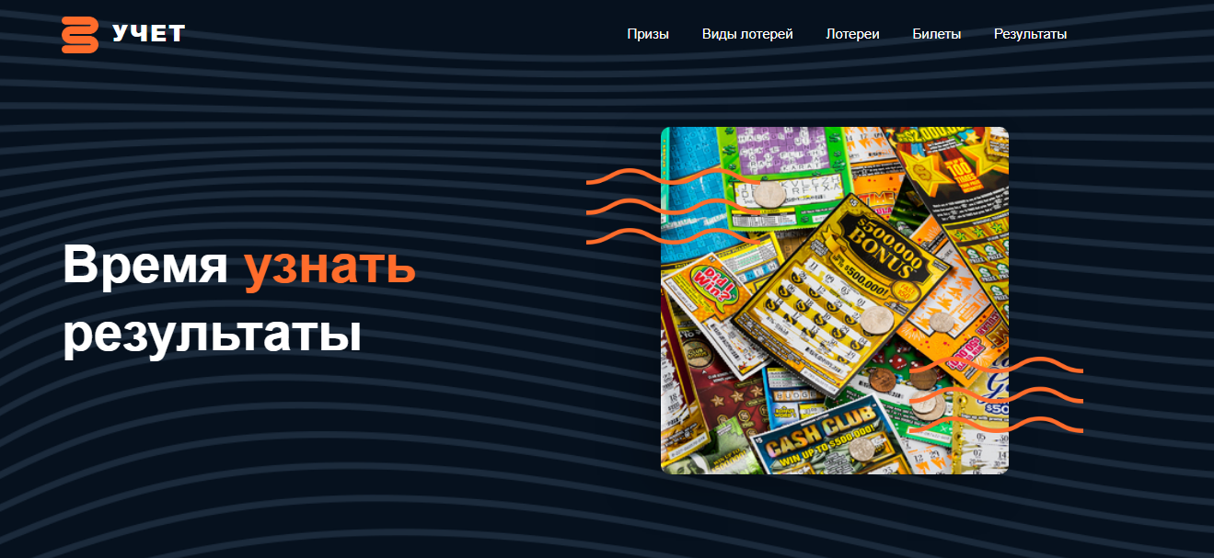

Рисунок 8.1 – Главная страница

Данная страница является главной. Она не наделена какой-либо лишней информации, чтобы можно было спокойно разобраться со всеми пунктами меню. С помощью нее можно перейти к работе с любой сущностью, используя меню.

Для работы с призами достаточно нажать на кнопку меню «Призы». Вид этой странице представлен ниже.

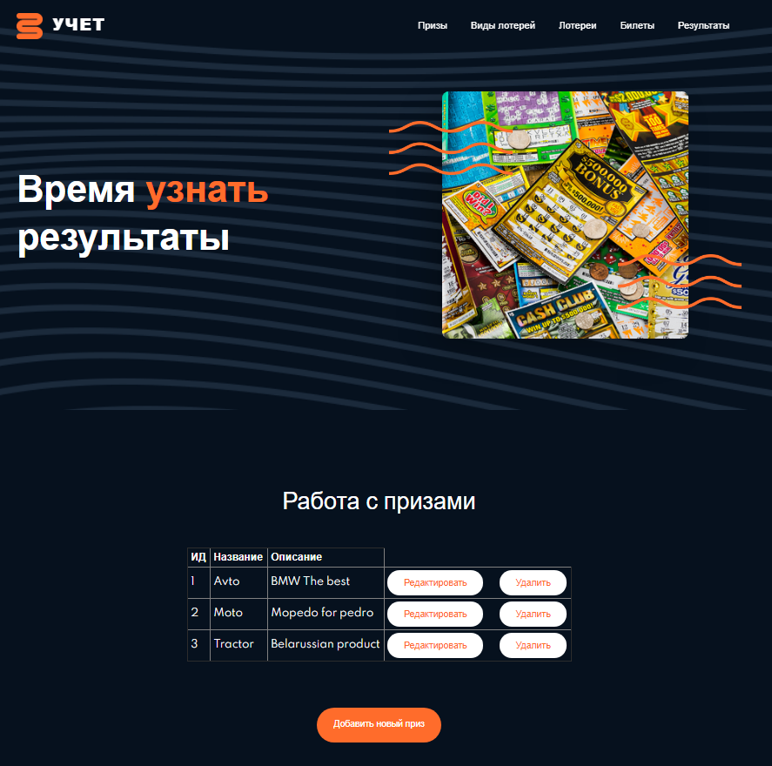

Рисунок 8.2 – Призы

Для того, чтобы добавить новый приз, необходимо нажать соответствующую кнопку «Добавить новый приз». Для редактирования – кнопку «Редактировать» напротив нужного элемента.

Вид страницы добавления показан ниже.

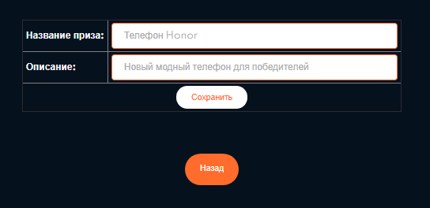

Рисунок 8.3 – Добавление приза

Для добавления информации нужно заполнить поля и нажать кнопку «Сохранить». Если вдруг вы передумали, достаточно нажать кнопку «Назад», и вы вернетесь на предыдущую страницу.

Такой же принцип работы и с другими страницами.

К примеру, вид страницы работы с билетами показан ниже.

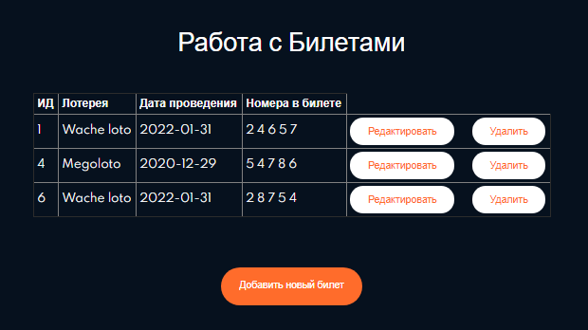

Рисунок 8.4 – Работа с билетами

При добавлении билетов нужно из списка всех лотерей выбрать ту, которой будет принадлежать билет, а также заполнить номера в билете. Поскольку различные виды лотерей используют разное количество номеров, поле не ограничено жестким шаблоном.

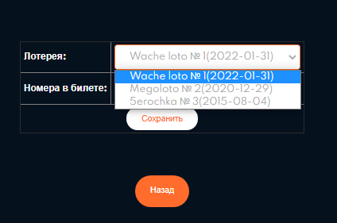

Рисунок 8.5 – Добавление билета

Страница отображений результатов показана ниже.

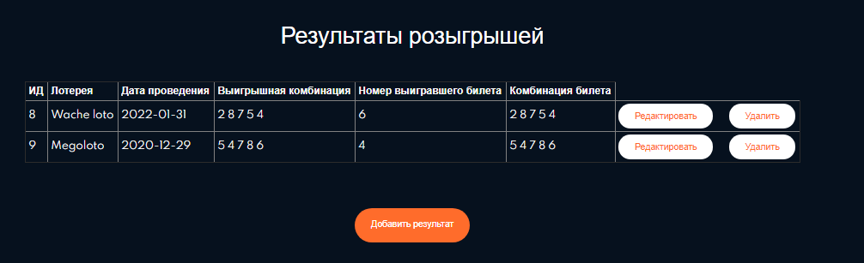

Рисунок 8.6 – Работа с результатами

Данное приложение является лёгким в использовании, понятным и не требует дополнительных затрат для осваивания .

# 9.Результаты тестирования разработанной системы и оценка выполнения задач.

Все основные моменты исполнения данного проекта были показаны в разделе Руководство пользователя.

Во всей программе присутствуют проверки на ввод корректных данных. Например, для ввода даты или заполнение полей.

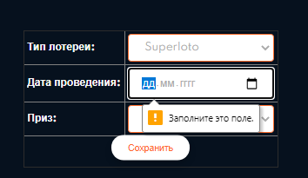

Рисунок 9.1 – Шаблон на ввод даты лотереи

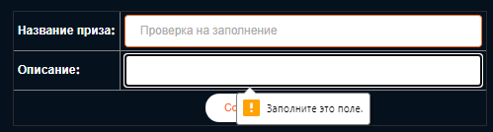

Рисунок 9.2 – Проверка на заполнение полей

Тест-кейс – это профессиональная документация тестировщика, последовательность действий, направленная на проверку какого-либо функционала, описывающая как прийти к фактическому результату [10].

Тестирование в виде тест-кейсов показано в таблице 1.

Таблица 1 – Тестирование приложения в виде тест-кейсов

|  |  |  |
| --- | --- | --- |
| Req. No. | Test Case Description | Expected Results |
| 1 | 2 | 3 |
| 1 | 1. Запуск приложения | После запуска приложения и открытия браузера по адресу <http://localhost:8080/Bookstore/> отображается главная страница |
| 2 | 1. Перейти по адресу /Bookstore/prize 2. Нажать кнопку «Добавить новый приз» 3. Заполнить поля 4. Нажать кнопку «Сохранить» | Произойдет переадресация на страницу со списком призов, на котором будет отображен только что добавленный приз. |
| 3 | 1. Перейти по адресу /Bookstore/prize 2. Нажать кнопку «Добавить новый приз» 3. Заполнить только первое поле 4. Нажать кнопку «Сохранить» | Переадресации не произойдет. Пользователю будет показано уведомлении о необходимом заполнении всех полей. |
| 4 | 1. Перейти по адресу /Bookstore/prize 2. Удалить все призы 3. Перейти по адресу /Bookstore/lottery 4. Нажать кнопку «Добавить новый розыгрыш лотереи» 5. Заполнить поля 6. Нажать кнопку «Сохранить» | Переадресации не произойдет. Пользователю покажется сообщении о необходимости заполнить все поля, даже если они пустые |

Описанные выше тесты работают без проблем.

# Выводы и заключения.

В данной курсовой работе было разработано веб-приложение с использованием базы данных и доступом к ней через JDBC и драйвером поставщика базы данных на тему «Разработка автоматизированной системы учета результатов розыгрышей лотерейных билетов».

Были соблюдены все требования, предъявляемые к данному курсовому проекту, а также все задачи, которые были поставлены для разработки данной системы.

Была создана информационная и функциональная модель, приведённые выше, которые в полной мере позволяют оценить даннное приложение и понять, как с точки зрения раработчика, так и с точки зрения пользователя.

Одним из достоинств разработанной системы является стильный и удобный для пользователя интерфейс. Таким образом, любой пользователь (работник ресторана, просто пользователь), когда-либо работавший в Internet, без труда сможет работать и с этой системой.

Для создания данного проекта был использован язык программирования Java, сервлеты, html и css.

Также использовался шаблон MVC, который позволил структурировать архитектуру приложения и сделать его удобным для расширяемости.

# Литература

1. История лотереи История лотереи [Электронный ресурс]. – Режим доступа: https://historygames.ru/azartnyie-igryi/istoriya-loterey.html. – Дата доступа: 23.12.2020.
2. Основные методологии обследования организаций. Стандарт IDEF0 [Электронный ресурс]. – Режим доступа: https://www.cfin.ru/vernikov/idef/idef0.shtml. – Дата доступа: 23.12.2020.
3. UML [Электронный ресурс]. – Режим доступа: https://ru.wikipedia.org/wiki/UML. – Дата доступа: 23.12.2020.
4. Use Case [Электронный ресурс]. – Режим доступа: https://systems.education/use-case. – Дата доступа: 23.12.2020.
5. Диаграмма состояний [Электронный ресурс]. – Режим доступа: http://caseclub.ru/articles/rose2.html?next=0. – Дата доступа: 23.12.2020.
6. Диаграмма последовательности [Электронный ресурс]. – Режим доступа: https://flexberry.github.io/ru/fd_sequence-diagram.html. – Дата доступа: 23.12.2020.
7. Диаграмма развертывания [Электронный ресурс]. – Режим доступа: http://khpi-iip.mipk.kharkiv.edu/library/case/leon/gl11/gl11.html. – Дата доступа: 23.12.2020.
8. Проектирование логической и физической моделей базы данных [Электронный ресурс]. – Режим доступа: https://studfile.net/preview/7227021/page:5/. – Дата доступа: 23.12.2020.
9. MVC [Электронный ресурс]. – Режим доступа: https://ru.wikipedia.org/wiki/Model-View-Controller. – Дата доступа: 23.12.2020.
10. Тест-кейсы [Электронный ресурс]. – Режим доступа: https://training.qatestlab.com/blog/technical-articles/test-case-topic/. – Дата доступа: 23.12.2020.